**下载解压Ngrok**<http://pan.baidu.com/s/1kTRWGsv>

以Windows为例 解压到一个盘符下面。例如作者的为F:\windows_386\windows_386

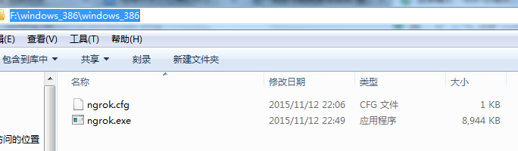

**打开cmd命令。进入到刚才解压的路径**

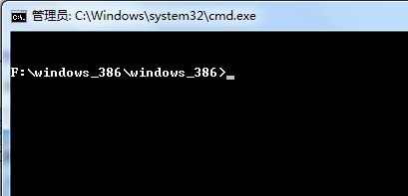

**输入相关的命令 ngrok -config=ngrok.cfg -subdomain name port**

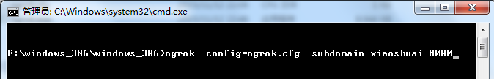

**只需要注意-subdomain 后面的 第一个参数为域名自己定义  第二个参数为端口。**

**是你要映射为80的端口。例如Tomcat默认为8080那就是写8080**

**小提示：为了下次方便可以将命令保存为一个.bat文件。**

**回车运行即可**

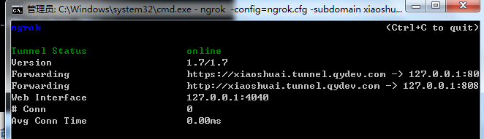

**访问HTTP的域名即可。**

